資料結構
上機習題 #2 補充說明
- 這是助教撰寫的main function 的參考範例，你的程式可以不必寫到像助教這麼複雜，但是必須有第21行到第23行的運算。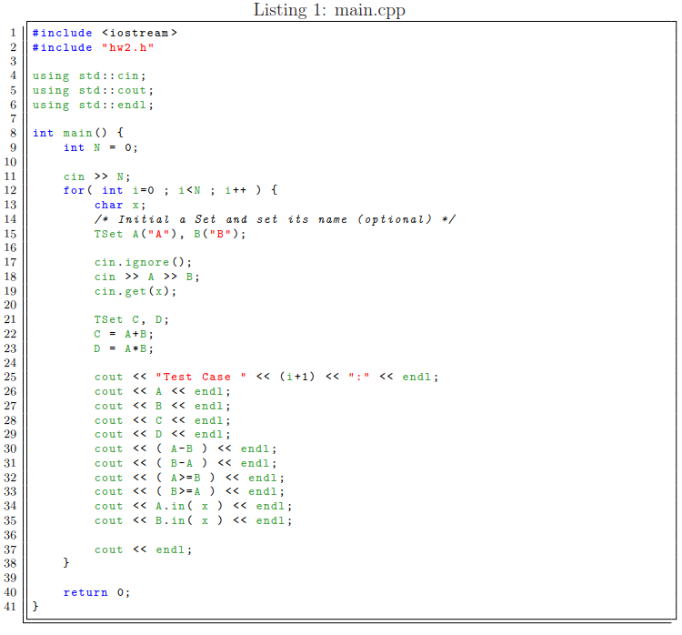

- 請注意: 測試資料的範圍為鍵盤上所有可視字元(意即打不出來的字都不會當作測試資料)，你可以不用顧慮輸入測試的資料正確性，但是測試的組數與資料長度是不固定的。
- 其他必須注意事項請參照作業題目規定。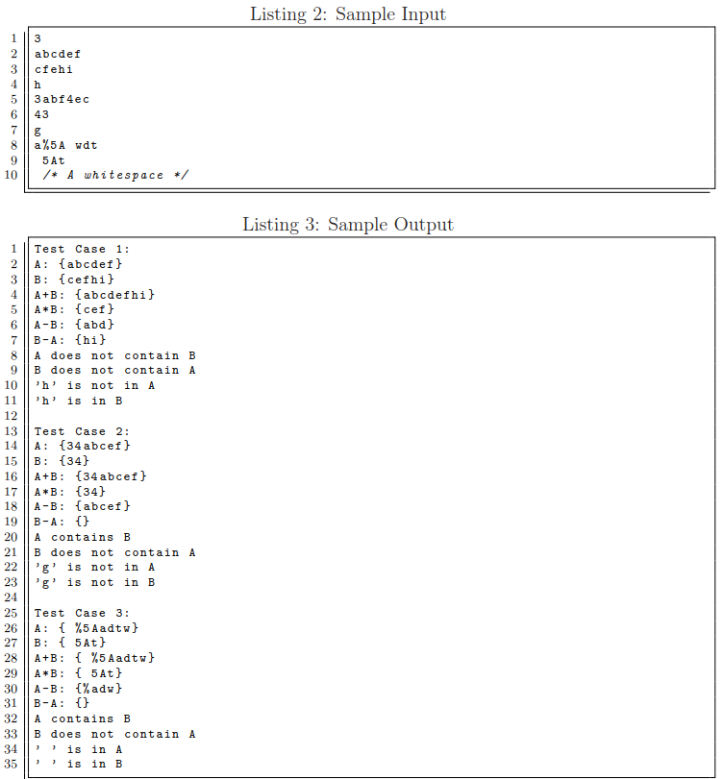

- 有同學提問，是否需要把所有資料都讀入才能像這個範例一樣同時輸出? 答案是: 不需要!
- 那要如何做到呢?
很簡單，就是利用系統提供的pipeline來處理，如下圖所示: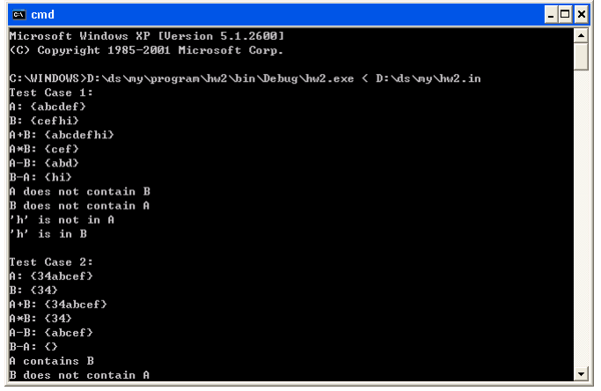
- 上面我們使用了”<”把資料導入程式中，相對的，你也可以使用”>”把輸出的文字導到某個檔案，這也就是比較簡易的輸出檔(.out)做法，希望這些資訊對各位同學有幫助。

